惠州彩运物流有限公司是东莞市糖酒集团美宜佳便利店有限公司下属的全资子公司，成立于2016年，总部位于惠州市大亚湾区，现已在佛山、长沙、衡阳、南宁、柳州、厦门、海口等地设立分子公司，2018年配送额达23亿元。
彩运物流从2016年成立初期的一个仓库，30人团队，三年间发展到现在全国五个省份、7个分仓、员工700人规模，目前公司正处于快速发展期，全国各地分仓正在以每年新增2-3个的规划陆续筹建。
彩运物流十分注重人才的培养，愿意和职员共享发展成果，我们一直秉持“以德为先，敬业为本，唯才是举，知人善用”的人才理念。如果您热爱物流行业，追求个人的快速成长，那请加入我们吧！我们将为您提供更多的发展岗位和更大的发展空间，彩运物流势必成为您一展抱负的平台！
职能中心 | 岗位名称 | 招聘人数 | 学历要求 | 专业要求
人力资源部 | 战略管培生 | 5 | 大专及以上 | 人力资源相关专业
信息部 | 信息管培生 | 3-5 | 大专及以上 | 信息/计算机相关专业
物流中心 | 运营管理管培生 | 10-15 | 大专及以上 | 物流管理/交通运输相关专业
综合服务部 | 运营规划管培生 | 4-8 | 大专及以上 | 物流管理相关专业
合计 |  | 46
招聘要求：
1、大专以上学历，自信、坚韧、积极上进；
2、物流管理相关专业等优先考虑；
公司优势：
1、雄厚的实力背景，快速发展的趋势，对管培生的重点培养政策，畅通的发展空间；
2、六险一金；带薪年假；年终奖；每月10日准时工资发放；节日礼物；员工旅游；岗前培训；岗位晋升；
3、包吃包住，宿舍有空调洗衣机，环境舒适；
管培生职业发展规划：
公司有专门对管培生的培养发展计划及实施方案，所有管培生将纳入公司的管理人才储备池；
发展路线：
集中拓展培训→轮岗学习→考核竞聘→管理或职能岗培训轮岗→顶岗见习→考核→进入管理或专业岗位→晋升通道 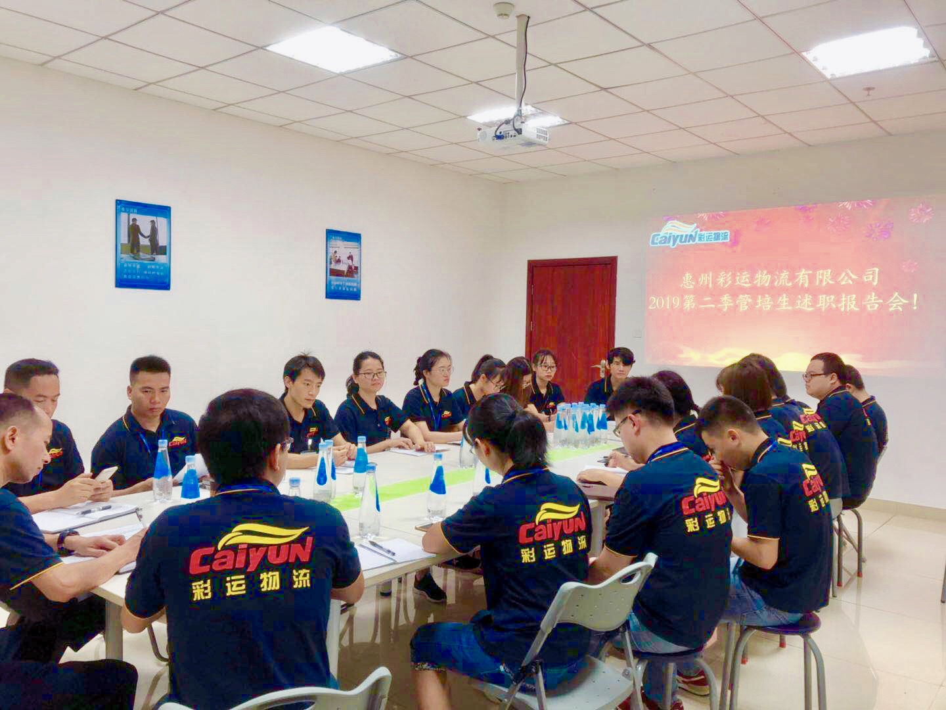 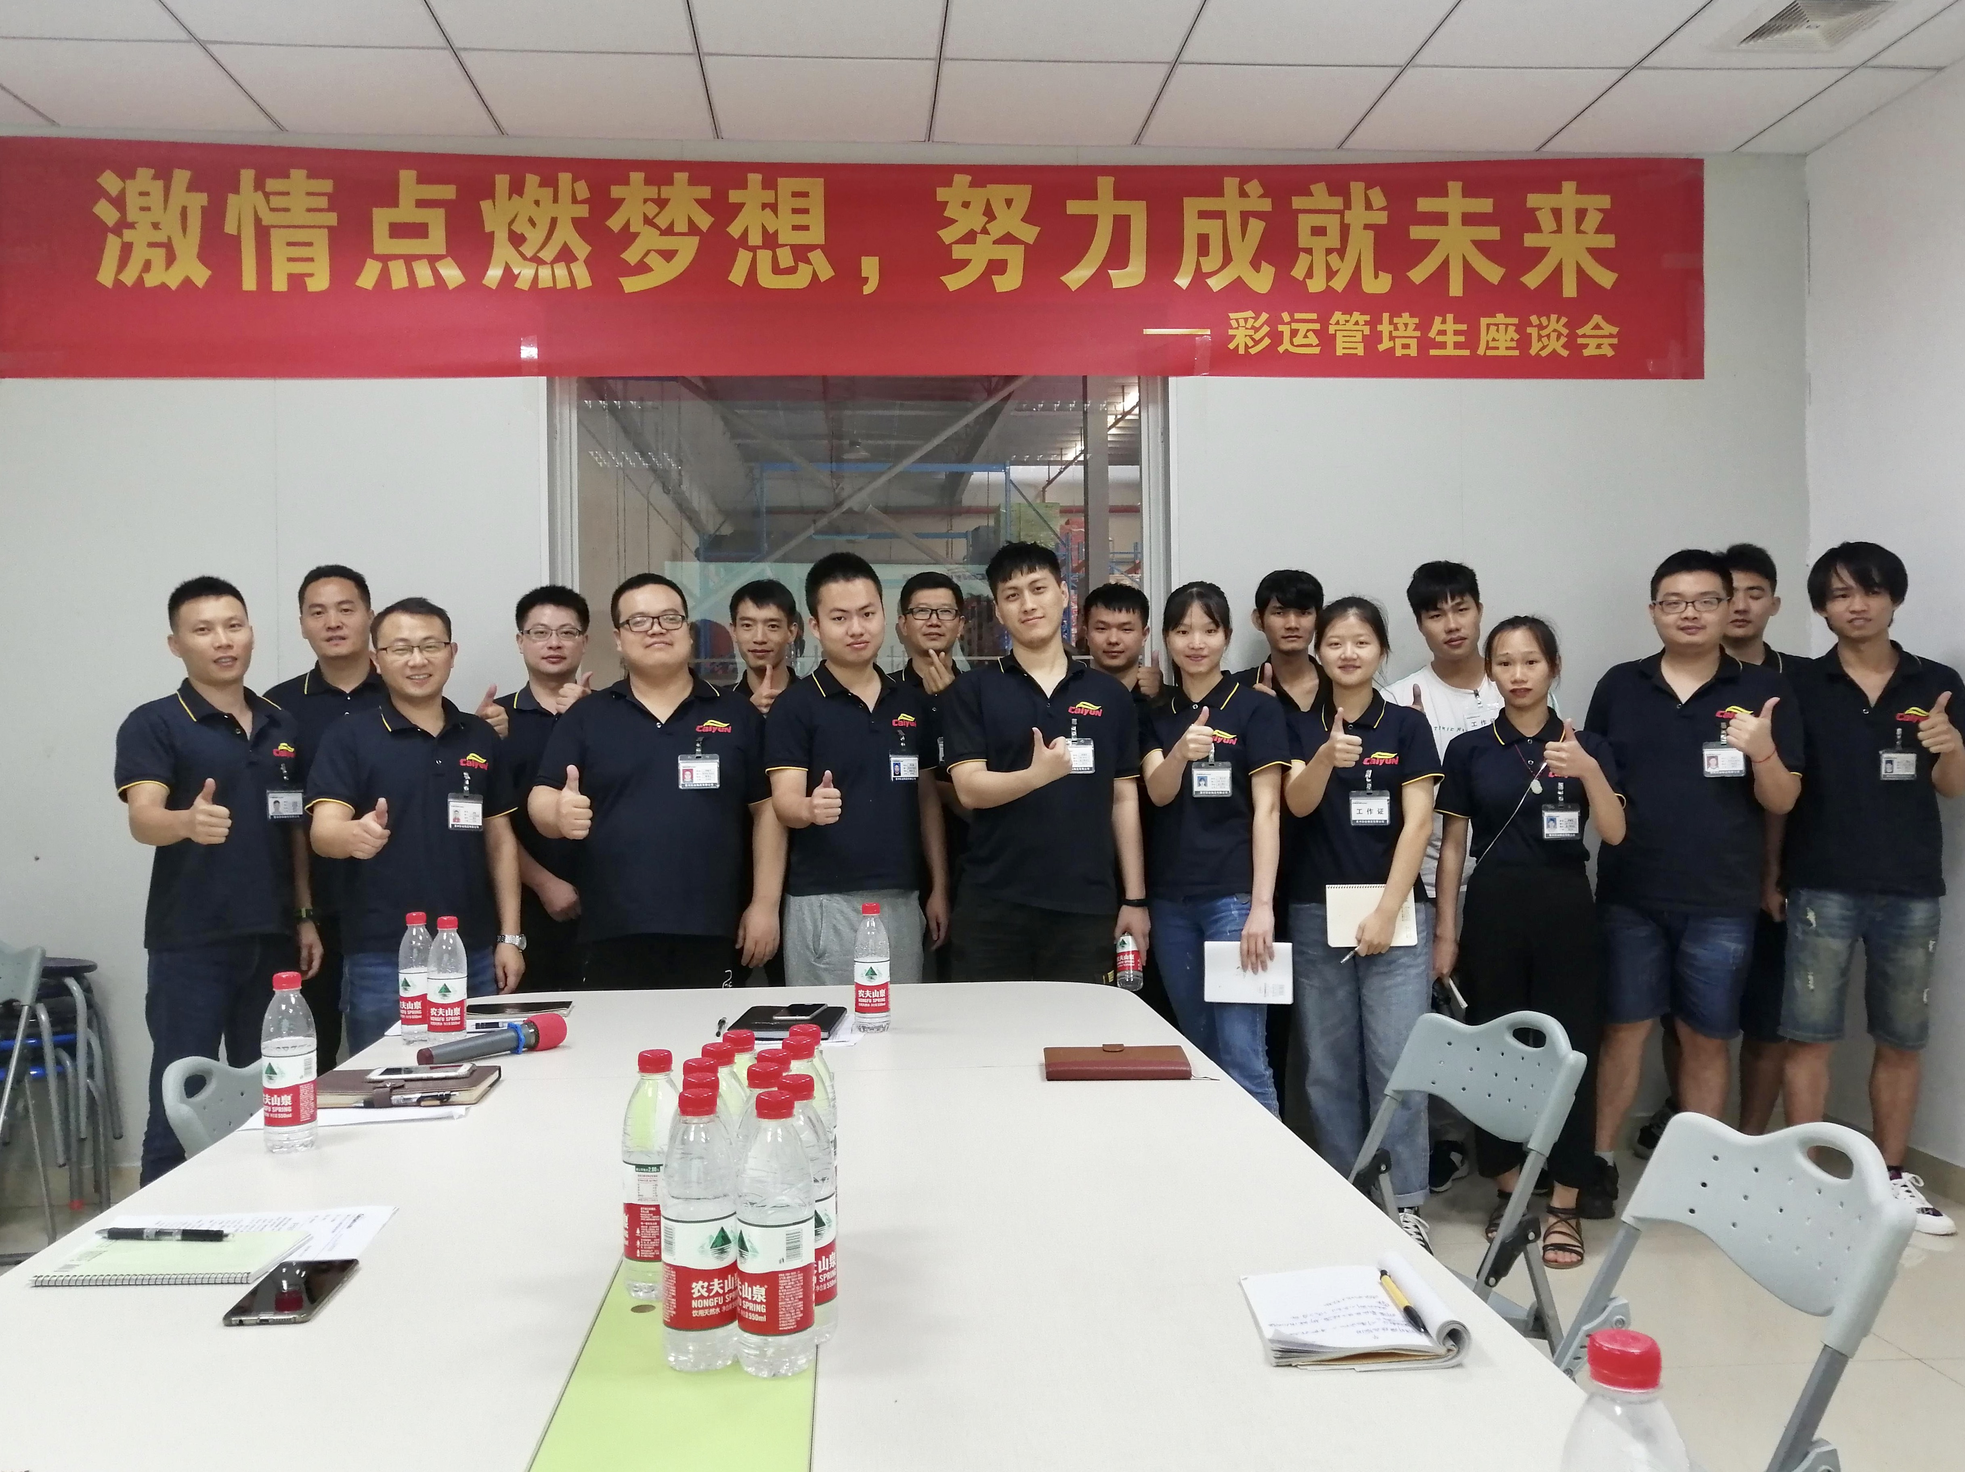 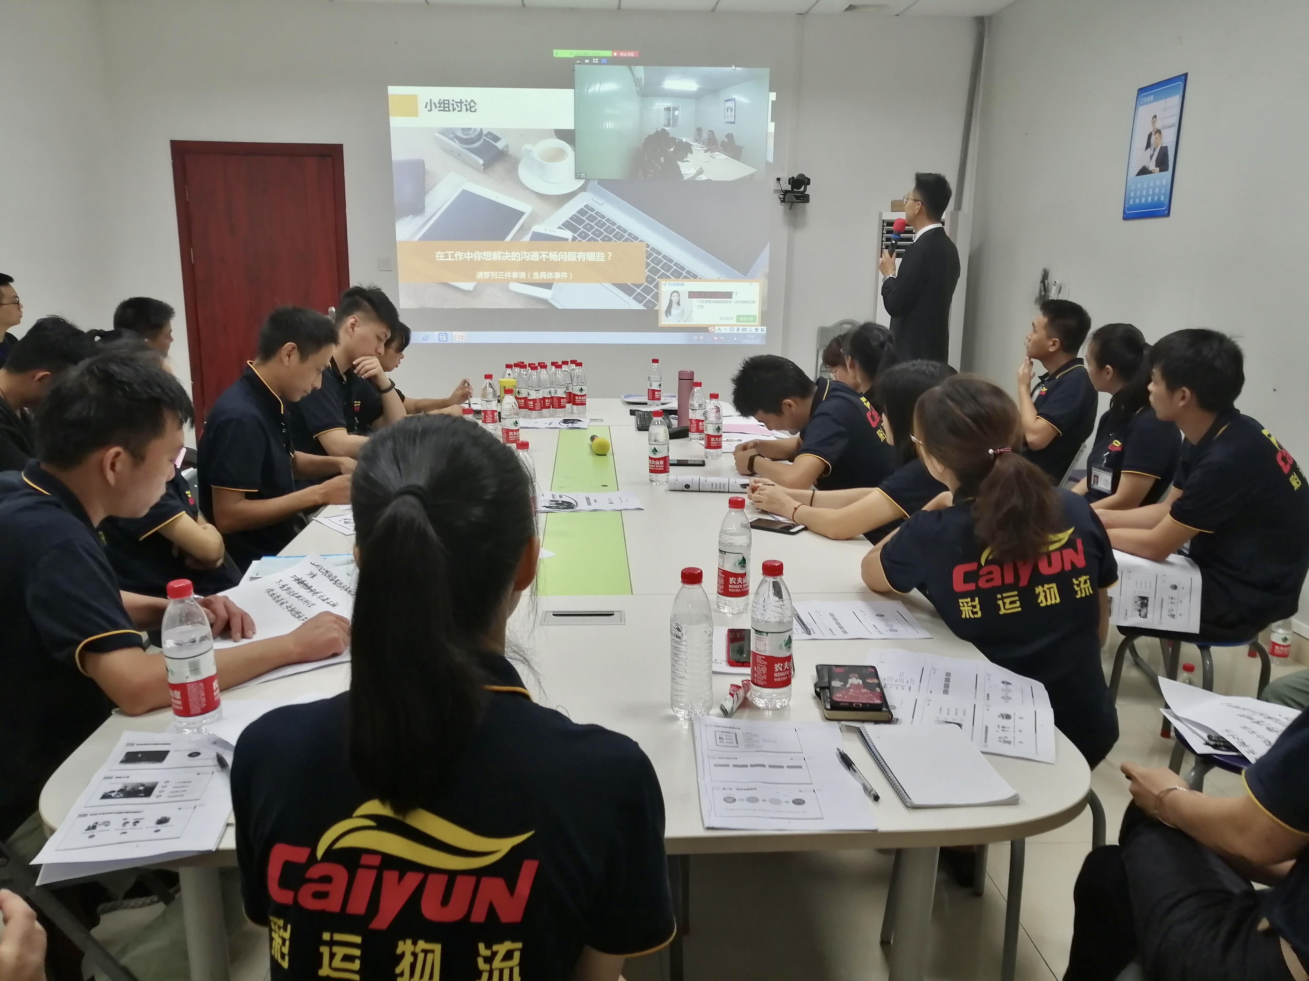

联系人：人力资源部:谢小姐 电话：0752-5533728 8051
手机号码：18927324581（微信同号） 邮箱：caiyunzhaopin@163.com

